Использование интерактивного оборудования и интерактивных игр в образовательной деятельности в работе с детьми с ОВЗ

Автор: Авдеева Елена Александровна, учитель-дефектолог

Организация: Муниципальное бюджетное дошкольное образовательное учреждение «Детский сад № 9 «Теремок»

Населенный пункт: Иркутская область, город Усть- Илимск

Новые современные возможности направляют педагогов на решение образовательных задач разными путями, один из которых – применение интерактивного оборудования и интерактивных игр. Интерактивные и мультимедийные средства призваны вдохновить и призвать ребенка к стремлению овладеть новыми знаниями.
Одной из проблем в коррекционной работе является проблема мотивации: как заинтересовать ребенка, привлечь его внимание, чтобы он с удовольствием ходил на занятия с педагогом и с желанием выполнял задания.
Информационно-коммуникационные технологии позволяют воспринимать информацию на качественно новом уровне, что значительно повышает познавательную активность ребенка. Ребенок должен испытывать ощущение успеха от каждого выполненного им задания, видеть каждый раз оценку своего труда. Для этого как нельзя лучше подходят электронные средства обучения. Использование ребёнком компьютера в своей деятельности оказывает существенное влияние на различные стороны его психического развития. Развиваются: восприятие, внимание, память, мышление.
За годы работы в системе дошкольного образования я поняла, что опыта владения традиционной методикой дошкольного воспитания и обучения и желания педагога недостаточно для успешного педагогического воздействия. Дети иногда не проявляют желания и заинтересованности к организованной образовательной деятельности, им не всегда интересны рассматривание статичных картинок или однообразные действия с предметами, фигурами, счетным материалом. Современный ребенок с рождения окружен насыщенной медиа средой: электронные игрушки, игровые приставки, компьютер, планшет.
Интерактивные развивающие игры являются принципиально новой сферой образования, позволяющей перейти от объяснительно-иллюстративного к деятельностному способу обучения. Ребенок становится активным субъектом, а не пассивным объектом педагогического воздействия.
Развивающие интерактивные игры, которые эффективно и творчески могут использовать педагоги в своей практике, обладают огромными дидактическими возможностями.
Преимущества использования интерактивных игр:
1) Использование интерактивных игр позволяет включаться трем видам памяти: зрительной, слуховой, моторной;
2) Повышается мотивация обучения детей;
3) Формирование и развитие совместной координированной деятельности зрительного и моторного анализаторов;
4) Повышение самооценки ребенка за счет системы поощрений;
5) Побуждение детей к познавательной деятельности;
6) Учебные задания дают возможность наглядно представить результат своих действий, возможность исправить ошибку, если она сделана.
При отборе игр следует учитывать ряд требований ФГОС, предъявляемых к развивающим и обучающим программам, применяемым на занятиях:
- соответствие возрастным особенностям;
- занимательность;
- грамотность;
- создание ситуации успеха;
- достижение цели;
- стимулировать познавательно-речевое развитие детей;
- объекты, воспроизводимые на экране, должны быть достаточными по размеру, знакомы детям;
- задания должен озвучиваться диктором, либо взрослым;
- задания должны быть интересны, понятны, просты в управлении;
- соответствовать высокому техническому уровню: развивать, давать знания, обучать в незатейливой игровой форме;
- задания должны развивать широкий спектр навыков и представлений.
Наблюдая за детьми своей группы, я поняла, что для них намного интереснее занятия с применением интерактивных технологий, т.к. компьютер несет в себе образный тип информации, наиболее близкий и понятный детям с задержкой психического развития.
Я обратила внимание на то, что подача информации на экране в игровой форме вызывает у детей огромный интерес. Использовать электронные пособия при организации непосредственной образовательной деятельности или индивидуально с одним ребенком очень удобно, так как большое разнообразие заданий способствует развитию познавательных интересов.
В целом, при работе с детьми дошкольного возраста с задержкой психического развития можно выделить следующие преимущества компьютера: компьютер несет в себе образный тип информации, понятный дошкольникам; движения, звук, мультипликация надолго привлекают внимание и повышают мотивацию к образовательной деятельности; предъявление информации на экране компьютера в игровой форме вызывает у детей повышенный интерес; компьютер предоставляет возможность индивидуализации обучения. Немаловажным при этом является тот факт, что у дошкольников с ограниченными возможностями использование знаний и умений, полученных в игровой компьютерной среде, приводит к их актуализации, а желание играть ‒ к мотивации их приобретения.
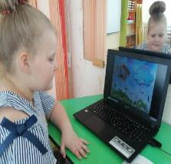
Поэтому, в своей профессиональной педагогической деятельности, наряду с традиционными методами и приёмами коррекционно-развивающего воздействия, я применяю информационно-коммуникационные технологии.
Информационные технологии помогают совершенствовать процесс обучения детей, сделать его мобильным, дифференцированным и индивидуальным. Применение мультимедийных технологий позволяет моделировать различные ситуации из окружающей социальной среды. Формы использования компьютера в качестве обучающего средства различны: это работа со всей группой детей, подгруппой и индивидуально.
Цель моей работы: использование интерактивных технологий для стимулирования познавательной активности детей с особыми образовательными потребностями.
Задачи:
- использовать интерактивные технологии в коррекционно-развивающем процессе;
- развивать познавательную активность детей с задержкой психического развития;
- создать медиатеку интерактивных игр и мультимедийных средств для дошкольников.
В своей работе я руководствуюсь следующими дидактическими принципами:
Принцип доступности.
Реализуя принцип доступности, я отбираю наглядный материал, формы и методы организации образовательной деятельности, чтобы они соответствовали уровню подготовки детей, их возрастным особенностям.
Принцип систематичности и последовательности.
Принцип систематичности и последовательности обучения состоит в том, что усвоение учебного материала идет в определенном порядке, системе. Мультимедийные презентации и интерактивные игры, я подбираю в соответствии с тематическим планом.
Руководствуясь принципом научности, я преследую одну цель – помочь детям усвоить реальные знания, правильно отражающие действительность. Интерактивные игры и мультимедийные презентации дают мне возможность представлять в форме реалистичные, не искаженные информационные материалы (фотографии, видеофрагменты, звукозаписи).
Принцип творческой активности.
Используя информационные технологии, я стимулирую познавательную активность детей, тем самым, повышая интерес к занятиям за счет новизны, реалистичности и динамичности изображения, использования анимационных эффектов.
Принцип наглядности.
Именно дошкольникам, с их наглядно-образным мышлением понятно лишь то, что можно одновременно рассмотреть, услышать, подействовать или оценить действие объекта. В связи с этим, я в своей работе использую видеоролики, презентации, слайд-шоу, видеофрагменты, интерактивные игры.
Интерактивные технологии можно применять в любой части занятия: в начале – для включения ребенка в работу, в середине – для подачи основного материала, в конце для закрепления полученных знаний.
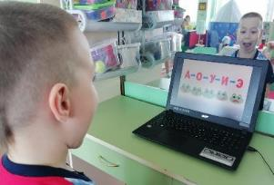
Самой популярной программой, которую я использую на занятиях, является программа Microsoft Power Point. Я создаю разнообразные игры и презентации, которые применяю в образовательном процессе с детьми. Также использую готовые материалы из сети Интернет. Задания подбираются в соответствии с целью занятия, и какие знания вы хотите дать, или закрепить у детей.
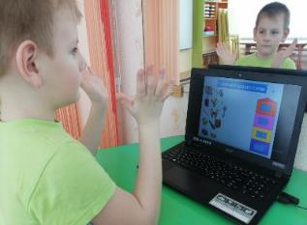
Артикуляционная гимнастика. У каждого упражнения свой сказочный сюжет, который мотивирует ребенка и помогает удержать внимание на задаче. К примеру, распевка с веселыми лягушками или логопедические песенки с животными более увлекательны, чем простое повторение звуков. Детям очень интересно, когда они вместе с героями с экрана компьютера выполняют те или иные артикуляционные упражнения.
Обучение грамоте. В интерактивной игре «Увлекательная грамота» содержится большое и разнообразное количество заданий. Дети знакомятся со звуком, учатся подбирать схему, к слову, определять место звука в слове, делить слова на слоги, выполнять звуко-буквенный анализ.
Игра «Чей голос?» направлена на развития фонематического слуха выделение картинок на заданный звук. Ребенку дается задание сначала прослушать звук, а затем выбрать зверя, который его издаёт.

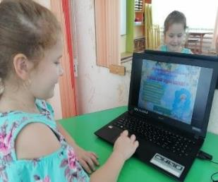
Развитие связной речи. Ребенку предлагается придумать продолжение рассказа «Стоял жаркий летний день…». Например, предлагается фоновая картинка, и отдельные предметные изображения, нажимая на которые ребенок должен заполнить предлагаемый фон и составить рассказ. Данная игра позволяет упражнять детей в составлении связного рассказа с заданным началом. Игра «Кто, где находится?», «Где сидит птица?» направлены на закрепление предлогов в речи.
Формирование элементарных математических представлений. Интерактивная игра «Путешествие с феей Динь-Динь» или «Приключение Фиксиков» включает в себя задания: «Найди недостающую фигуру», «Посели числа в домики», «Залатай коврики», «Продолжи бусы, чтобы получился ряд»
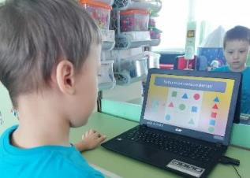
Интерактивная игра «Занимательная математика» включает следующие разделы: количество и счет, величина, форма, ориентировка в пространстве и во времени. Используя крупные яркие изображения, ребенок может передвигать цифры, оперировать геометрическими фигурами и различными объектами.
Ознакомление с окружающим миром. Применяя мультимедийную игру-тренажер «Зимующие и перелетные птицы» мы с детьми выполняем задание «Назови птицу и расскажи о том, какая это птица – зимующая или перелетная?». Нажатием на изображение птиц, они перемещаются на кормушку или облако, что позволяет ребенку самостоятельно проверить результат ответа. Аналогично проводится игра «Овощи, фрукты». Игра «Весна пришла» из серии игр «Времена года». Ребенок выполняет задание «Найди и назови признаки весны», «Что перепутал художник», «Перелетные птицы», «Весенние загадки». Ребенок, отвечает и нажатием на изображение проверяет свой ответ. По такому же принципу проводятся игры «Четвертый лишний», «Чья тень», «Кому, что нужно для профессии», «Кто, где живет».
Физическое развитие. Ребятам предлагается выполнить движения по показу героев с экрана. Интерактивные физминутки учат детей целенаправленности, саморегуляции в двигательной сфере, совершенствуют движения ребенка, повышают его физическую активность и эмоциональное благополучие.
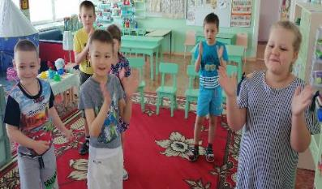
Проведение занятий, включающих компьютерные интерактивные игры, повышают осознанность усвоения знаний детьми, мотивацию, улучшает самооценку каждого ребенка через систему объективной оценки (например, сказочным героем), помогают заметить ошибки и исправить их в занимательной форме. После проведения занятий воспитанники обсуждают игру, героев, что увеличивает речевую активность, повышается мотивацию к межличностному общению.
Важность и необходимость непрерывного и системного обучения в работе с детьми с задержкой психического развития нельзя переоценить. Большие пропуски в занятиях детей с задержкой психического развития могут отрицательно сказаться на всех достижениях ребенка. Поэтому дистанционная работа во время болезни ребенка, а также пандемии оказалась очень важна. Интерактивные технологии стали средством для обучения воспитанников дома с родителями. Родители стали нашими незаменимыми помощниками в процессе коррекционной работы.
Для информирования родителей о значимости непрерывного обучения детей с задержкой психического развития было проведено личное собеседование по видеосвязи. Также я ознакомила родителей с информационными буклетами «Компьютер и ребенок», «Интерактивная игра, как средство обучения и развитие познавательного интереса», «Полезные сайты для детей и их родителей». Посредством страницы группы официального сайта детского сада, электронной почты, социальных сетей Viber, WhatsApp отправляла готовые занятия, учебные фильмы, мультимедийные презентации, развивающие мультфильмы для занятий с детьми.
Использование интерактивных технологий в работе с родителями очень эффективно - родители лучше воспринимают цель коррекционно-развивающего обучения и повышается мотивация к работе с ребенком в домашних условиях.
В заключении хочу сказать, результативность занятий с использованием интерактивных игр высока. Использование интерактивных игр позволяет сделать процесс обучения и развития ребенка достаточно простым и эффективным, открывает новые возможности специального образования. Применяя современные образовательные технологии и интерактивное обучение с целью развития познавательной активности дошкольников можно добиться позитивных результатов работы с детьми.
Наличие устойчивого познавательного интереса положительно сказывается на общем интеллектуальное развитии, в том числе и на формировании познавательных процессов личности.

Литература:
1.Воронкова О. Б. Информационные технологии в образовании: интерактивные методы / О. Б. Воронкова. – Ростов н/Д: Феникс, 2010. 2.Свердловская ОУНБ; КХ; Инв. номер 2311409-КХ
Интерактивная педагогика в детском саду. Методическое пособие/ Под ред. Н.В. Микляевой. – М.: ТЦ Сфера, Библиотека журнала «Управление ДОУ» 2012.
3.Калинина Т.В. Управление ДОУ. «Новые информационные технологии в дошкольном детстве». М, Сфера, 2008
4..https://infourok.ru/statya-interaktivnie-metodi-obucheniya-1226114.html
5.https://pedsovet.org Сборник докладов "Технологии образования "

